Doyen Nicolas - 36 ans
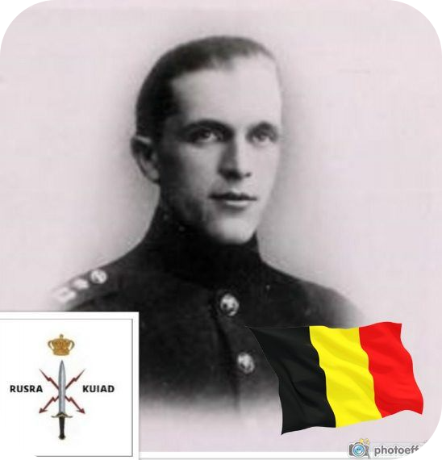
Lieu & date de naissance : Jupille s/Meuse, le 21-07-1906

Profession : Premier Sergent / mécanicien au 12e de Ligne

Domicile : 37, Rue Mattéotti – 4030 Grivegnée

Arrestation le : 28-05-1942 à Liège, interné à Antwerpen

Procès le : 03-08-1942 Kriegsgericht de l’OFK 589 Lüttich

Condamnation à mort : 03-08-1942

Lieu & date de décès : fusillé à Antwerpen, le 24-10-1942

Motif de l'exécution :

Inhumation : Hechtel, tombe 80
Cimetière de Jupille-les bruyères - Rue Servais Malaise, 4030 Liège Pelouse d’Honneur

Infos : Membre S.R.A. du 01-10-1940 au 24-10 1942, (Service Clarence).
Fit la campagne de 1940 en qualité de premier sergent au 12ème de ligne.
Fut nommé Lieutenant à titre posthume à partir du 27 mai 1942 par arrêté n° 2167 du 19.04.1946.
A reçu différentes médailles à titre posthume et un certificat pour service rendu signé du Maréchal Montgomery.
Fils de Jacques Nicolas (ajusteur) et de Marie Joséphine Bougnet (sans profession). Reconnu à titre posthume comme Prisonnier Politique et comme Agent de Renseignement et d’Action/Clarence.
Croix commémorative à son nom à l'enclos des fusillés de la Citadelle de Liège (Pas de n°)

Nom de guerre :

Conjoint : LONNEUX Thérèse – 2 fils

Autopsie

Dossier allemand n°

